SARDEGNA 2021
Dal 04/09/2021 al 11/09/2021
Club Torre Chia ****

Lunghe spiagge di sabbia dorata che abbracciano il mare cristallino: benvenuti a Chia, una delle località più incantevoli della Sardegna!
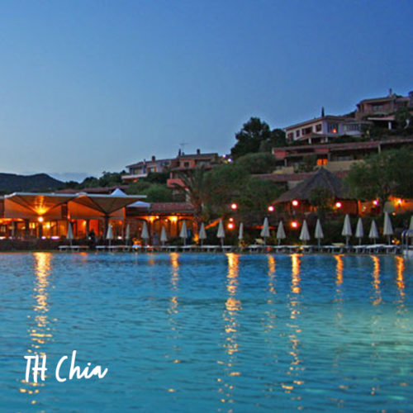
Situata nella parte Sud dell’isola, Chia sorge a 45 Km da Cagliari, tra le pendici dei Monti del Sulcis e un litorale di spiagge mozzafiato e meraviglie naturali. Tra queste una delle più famose è la spiaggia di Monte Cogoni, con le caratteristiche dune di sabbia chiara e lo stagno abitato da aironi e fenicotteri.
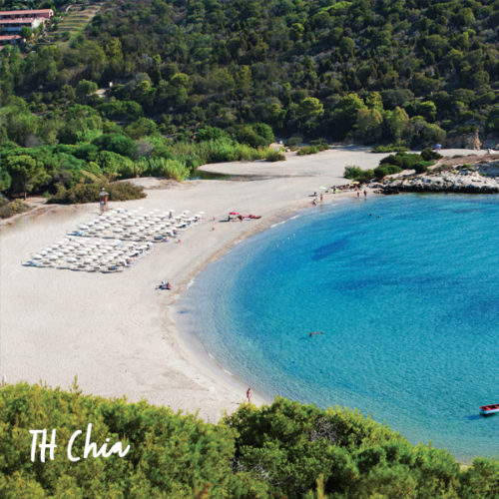
Ma Chia è anche un luogo immerso nella storia: il sud della Sardegna, infatti, è stato teatro di colonizzazioni da parte di vari popoli e vi si possono trovare tracce di tutte le epoche, a partire da nuragici, fenici e romani. La città di Chia divenne molto importante sotto gli Aragonesi, per la posizione strategica della quale è testimonianza la stupenda Torre, costruita nel XVII secolo sull’acropoli dell’abitato punico-romano di Bithia, Il luogo ideale per godere di tutte queste meraviglie è il resort TH Chia che si presenta come un tipico borgo di collina alle pendici di un parco naturale, circondato da ginepri secolari della macchia mediterranea.
La suggestiva spiaggia di sabbia riservata agli ospiti si trova all’interno di una caletta, dominata dalla famosa Torre di Chia e caratterizzata da un mare cristallino e un paesaggio mozzafiato.
A TH Chia ci si può rilassare in spiaggia, sorseggiare bevande fresche o a bordo piscina in totale relax e gustare i sapori speciali della terra sarda, con una selezione di piatti tipici preparati dal chef con i migliori prodotti locali.

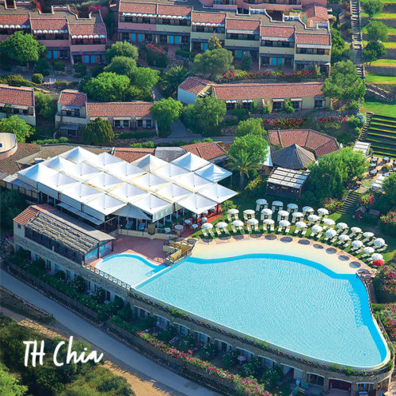
QUALITÀ E SERVIZIO
211 camere con aria condizionata. Ampia scelta di zone ristoro tra cui cocktail bar, pizzeria e ristorante a buffet con area riservata ai bambini. Il centro benessere (servizio a pagamento) dispone di una palestra e propone numerosi trattamenti estetici e massaggi, sauna e jacuzzi. La spiaggia attrezzata e la grande piscina panoramica offrono una vista meravigliosa. Disponibili spazi per eventi privati e aziendali.
CAMERE
211 camere dall'arredamento fresco e curato nei dettagli conferiscono alla struttura un'atmosfera di comfort e relax. Sono tutte dotate di aria condizionata, patio, terrazza o giardino.

RISTORANTI E BAR
TH Resort Torre Chia offre una scelta eccellente di zone ristoro, fra le quali un cocktail bar situato accanto alla reception ed un bar dedicato agli ospiti accomodati in piscina. A disposizione una pizzeria ed un ristorante a buffet per colazione, pranzo e cena, con vista impeccabile sulla piscina centrale e sulla Torre di Chia. Acqua naturale e gasata, soft drink e vino della casa sono inclusi ai pasti. è presente, inoltre, un’area del ristorante dedicata ai bambini.

BEAUTY CENTER
In un ambiente rilassante ed accogliente tanti trattamenti estetici e massaggi sono a disposizione degli ospiti che desiderano regalarsi un momento di piacevole relax. La Spa è dotata inoltre di sauna, doccia solare, bagno turco, jacuzzi, doccia emozionale e di una palestra.

.

SPORT
TH Resort Torre Chia pensa al benessere dei suoi clienti e mette a disposizione 1 campo da calcetto, ping pong, bocce, 2 campi da tennis e una piscina. Si organizzano diverse attività sportive per un divertimento alla portata di tutti e senza limiti, corsi di nuoto* ed è possibile effettuare diving* esterno.

ANIMAZIONE
Un programma in grado di soddisfare le esigenze di tutti: l'equipe animazione saprà accompagnare con il sorriso i suoi ospiti durante la giornata proponendo giochi, tornei, attività sportive, e divertenti happening. Emozionanti le serate organizzate nel magnifico teatro all'aperto, spettacoli con animazione internazionale, live music, varietà, cabaret per serate di assoluto divertimento.

POSIZIONE E NATURA
TH Resort Torre Chia è situato nella sinuosa e stupenda costa di Chia, un concentrato di spiagge caraibiche con acque cristalline situate nel sud/ovest della Sardegna. La struttura si sviluppa in un parco naturale che digrada sino alla spiaggia, un'ampia cala a forma di mezzaluna protetta dai venti principali. Nelle vicinanze diverse opzioni per gli amanti della storia dell’arte come l’area archeologica di Nora dov'è possibile ammirare quartieri abitativi, teatri, necropoli e tanto altro ancora.

Programma

04/09/2021 Ritrovo dei partecipanti a San Piero in Bagno per le ore 04.30 e partenza in bus per l’Aeroporto di Verona con carico passeggeri successivi a, Sarsina ore 05,00, Mercato Saraceno per le ore 05,15 e autostazione Cesena ore 05.30.
La sosta per la colazione sarà programmata e gestita in autonomia dagli autogrill.
Arrivo all’aeroporto di Verona alle ore 09.30 ed effettuate le operazioni di imbarco partenza con volo charter Alitalia delle 10.50 per Cagliari .
Arrivo previsto per le ore 12.50, successivo trasferimento al villaggio Resort TH Chia**** con bus riservato. Il pranzo nel villaggio sarà condizionato dal definitivo operativo volo e arrivo a Cagliari. Effettuate le formalità di ingresso al villaggio , sistemazione nelle camere assegnate.
Pomeriggio incontro con personale hotel per drink di benvenuto, illustrazione villaggio e spiegazione regole di comportamento. Cena Serata da trascorrere in libertà o partecipando agli spettacoli dell’animazione.

Dal 05/09/2021 Al 10/09/2021
Trattamento di pensione completa, bevande ai pasti, servizio spiaggia con
1 ombrellone e 2 lettini a camera

07/09/2021
Escursione di mezza giornata all’isola di S. Antioco
Incontro con la guida in hotel, partenza in bus riservato per Sant’Antioco, visita del museo archeologico e del tofet ,seguirà una passeggiata verso il centro con tempo per visita della basilica . Rientro nel villaggio per cena.

La parola TOFET e' un termine di origine biblica che indica una località nei pressi di Gerusalemme, nella quale venivano sepolti i bambini, e che oggi, convenzionalmente, indica le aree sacre di eta' fenicia e punica rinvenute in Sardegna, Sicilia e Tunisia, nella quale sono state recuperate urne contenenti ossa di bambini.
Il TOFET di Sant'Antioco, utilizzato a partire dall'VIII sec. a.C. e sino al I sec. a.C., si presenta come un'area all'aperto, ubicata all'estrema periferia settentrionale dell'abitato, che si appoggia ad una roccia trachitica denominata "Sa Guardia de is Pingiadas" (la guardia delle pentole) a causa della gran quantita' di urne cinerarie, oltre 3000, rinvenute nel corso dei secoli e fino ad ora recuperate.
09/09/2021 Escursione di intera giornata a Barumini – Tuili- San Sperate
Partenza dal villaggio alle 8.30 per il Complesso nuragico di Barumini.
Il più importante sito archeologico della Sardegna e si trova, in provincia di Medio Campidano.
Riconosciuto dall’UNESCO , “Su Nuraxi” di Barumini è l’esempio più completo e meglio conservato di nuraghe e al tempo stesso testimonia un uso innovativo e fantasioso dei materiali e delle tecniche disponibili, da parte di una comunità preistorica.Il villaggio di Barumini con il suo nuraghe “Su Nuraxi” dimostra che questo territorio è stato abitato fin dall’età del Bronzo. I nuraghi erano torri difensive a forma di tronco di cono realizzate con grossi macigni a secco, dotate di sale interne. Nel caso del villaggio di Barumini, il nuraghe è posto all’interno di un recinto costituito da torri più piccole, collegate da muri massicci.Intorno a queste costruzioni principali si trovava il villaggio con piccole case a pianta circolare. Si possono trovare anche altri ambienti destinati a specifiche attività domestiche o rituali. Le capanne del villaggio nuragico risalgono al VII-VI sec. a.C., quando il territorio era sotto la dominazione punica e romana.La cortina muraria esterna, invece, è ancora più antica e presuppone l’insediamento di altre popolazioni nell'età del Ferro (tra il nono e l’ottavo secolo a.C.). Questa cortina è essa stessa una modifica ad un antemurale (ossia un muro di prima difesa) che ingloba il più antico settore del villaggio risalente addirittura all’età del Bronzo, tra i secc. XI e X a.C..
La particolarità di Barumini è che si può visitare non soltanto una semplice torre di avvistamento, seppur antichissima, ma si può anche passeggiare tra i resti di un intero villaggio di migliaia di anni fa.

Proseguimento per Tuili per visita del bellissimo retablo. Situato all’interno della chiesa di San Pietro Apostolo . Il retablo cinquecentesco del Maestro di Castelsardo, detto Retablo di Tuili o Retablo di San Pietro, è una opera considerata tra le massime espressioni artistiche del Rinascimento in Sardegna.

Dopo pochi Km da Tuili si arriva sull’altopiano della Giara da dove è possibile ammirare un bellissimo panorama.

Pranzo in agriturismo con:

Aperitivo fresco - Salsiccia e insaccati tipici- Pane Civraxiu- Pane Carasau - Formaggi pecorini vari - Formaggio Caprino - Carciofini, cardi selvatici, pomodori secchi conditi e funghi sott’olio - Olive- Ricotta o formaggio con il miele - Vino nero sincero a volontà- Dolcetti tipici -Mirto e Caffè

Nel pomeriggio partenza per San Sperate e visita del centro cittadino per ammirare i famosi murales di Pinuccio Sciola

Camminare per le pittoresche vie di San Sperate significa intraprendere un emozionante viaggio nel mondo dell’arte, una magica immersione in un caleidoscopio di figure e colori. Centinaia di variopinti murales, infatti, decorano i muri degli edifici facendone un museo a cielo aperto, un “Paese Museo”.
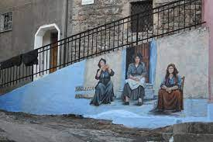
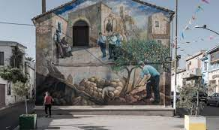

Il rientro al villaggio è previsto in serata.
11/09/2021 Colazione in Hotel.
Mattinata libera per un ultimo bagno o passeggiata.
Ore 12,30 pranzo.
Ore15,00 partenza dal villaggio per aeroporto di Cagliari
Effettuate le operazioni di imbarco partenza per Verona con charter Alitalia delle 17/20. Arrivo a Verona alle 18.40
Inizio viaggio di rientro con sosta per la cena facoltativa e arrivo ai luoghi di destinazione in tarda serata.

QUOTA DI PARTECIPAZIONE ADULTI € 1060,00
SUPPLEMENTO SINGOLA € 231,00

LA QUOTA COMPRENDE:

Trasferimento in bus GT all’aeroporto di Verona A\R
Volo charter Alitalia da Verona a Cagliari e viceversa
Trasferimento in bus riservato dall’aeroporto al Resort TH Chia e viceversa
Sistemazione in villaggio 4**** con trattamento di pensione completa più bevande ai pasti dalla cena del 04/09/21 al pranzo del 11/09/21
Tessera club e servizi in spiaggia (1 ombrellone +2 lettini)
Escursione HD con guida del 07/09/21
Escursione FD con guida del 09/09/121
Assicurazione All Risk
Mance

LA QUOTA NON COMPRENDE:

-Pranzo del 04/09/2021.
-Cena del 11/09/2021
-Gli ingressi a ville, musei, monumenti storici. (In alcune visite le persone di età superiore ai 65 anni non pagano e i ragazzi sotto i 18 anni non pagano)
-Tutto quanto non espressivamente indicato alla voce la quota comprende

ATTENZIONE: Le prenotazioni sono valide solo versando un acconto di € 200,00 fino ad
esaurimento dei posti e comunque non oltre il 29/05/21.
Un secondo acconto di £300 non oltre il 15/07/21
Il saldo del viaggio deve essere versato entro il 30/07/21.
È necessario un documento di identità in corso di validità.

IMPORTANTE GIA’ COMPRESO NELLA QUOTA
ASSICURAZIONE FULL RISK comprende:

Assistenza medica 24/7

Spese mediche per malattie improvvise e infortuni fino a €. 1000

Bagaglio massimale €. 1000

Annullamento FULL RISK
- Copertura di tutte le motivazioni oggettivamente documentabili franchigia 20%
- Copertura di preesistenti e croniche franchigia 30%
- Morte o ricovero franchigia 0
- Covid-19 (che colpisca te, un compagno di viaggio e/o un famigliare convivente) franchigia 20%

Protezione covid19 durante il soggiorno:
- Assistenza per rientro alla residenza massimale €.1500 per biglietto aereo
- Anticipo spese di prima necessità massimale €.2000
- Spese mediche per prolungamento soggiorno
massimale €.5000 (accertamento medico covid)
massimale €.5000 (spese mediche generiche)
- indennizzo per prolungato soggiorno massimale €100 al gg per 15gg
- indennizzo per ricovero da covid19 ( per ricoveri durante la vacanza di minimo 7 giorni e fino a 15 giorni dopo il rientro (max€.1000 )

ORGANIZZAZIONE TECNICA
CORZANO TOUR DI AUTOLINEE F.LLI SPIGHI SRL via N.sauro, 5 – 47021 San Piero in Bagno ( FC),
capitale sociale € 16.500,00 interamente versato, numero iscrizione al registro delle imprese di Forli – Cesena 00345880405- Numero REA Fo-145499 presso la camera di commercio di Forli-Cesena.
ASSICURAZIONE RCI EUROP ASSISTANCE N. 9327604
ASSICURAZIONE FONDO DI GARANZIA N.6006000644/U
Durante le visite è possibile che vi siano delle piccole modifiche al programma date dai nuovi regolamenti contro il covid 19
TUTTO IL VIAGGIO E’STATO ORGANIZZATO NEL MASSIMO RISPETTO DELLE REGOLE ANTICOVID.

